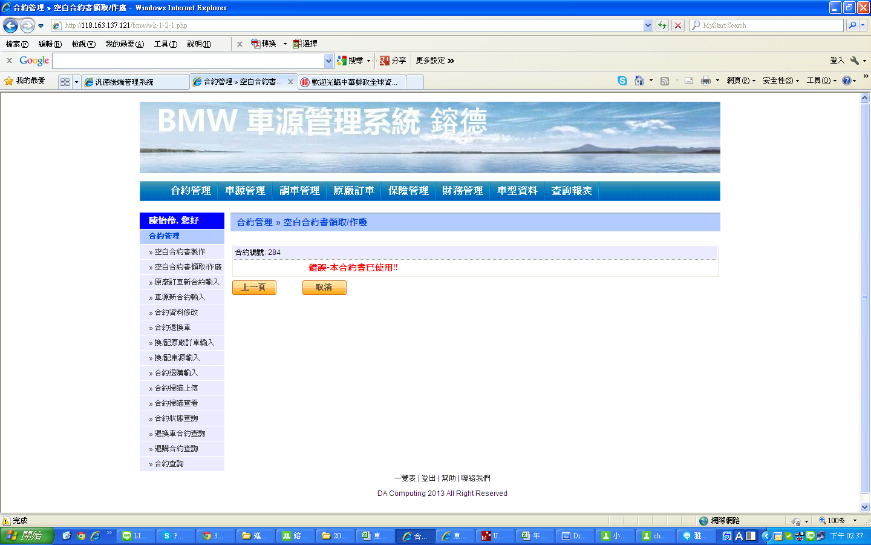

合約書已使用，仍需可作廢，且作廢後仍須可以查詢，請修改